新桥街道中心幼儿园小四班幼儿今日动态

2022.12.1

**一、来园篇：**

今日来园人数24人，9人请假。

**陶昕晨、汪谕菡、熊诺一、孙梓涵、万语新、巢瑾兮、戴芸舒、余佳彤、林语晨、邹梓晗、袁铭菲、袁铭翔、万卓桉、仲浩轩、刘书宇、彭礼斌、杨云聪、黄子睿、胡立超、陈昭晖、吴黄泽熙、包顾成**在老师的提醒下能大方地与老师打招呼，并放好自己的口罩和水杯。

1. **区域游戏篇：**

区域游戏时，孩子们能根据自己的兴趣选择游戏。

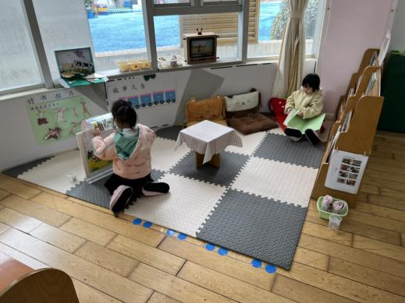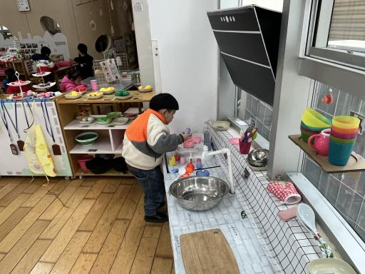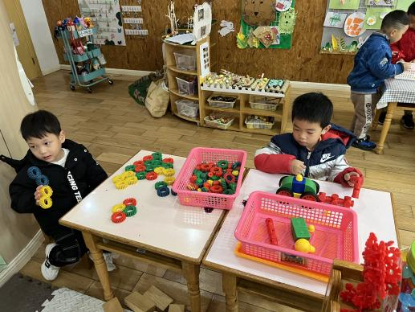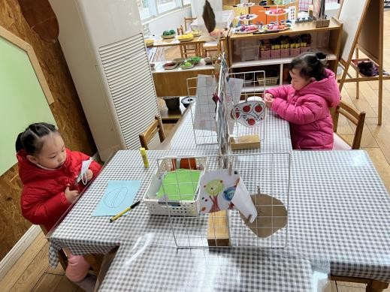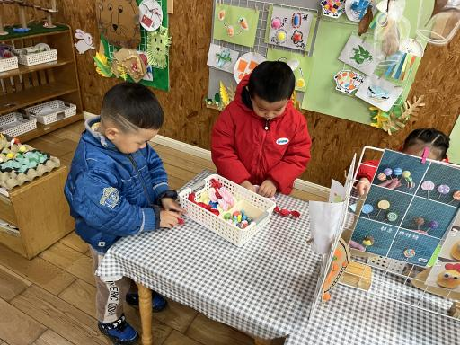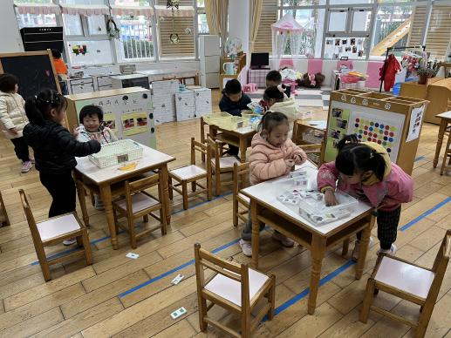

其中，**林语晨、袁铭菲、胡立超、刘书宇、巢瑾兮**在美工区游戏，**林语晨**根据昨天分享交流时介绍的立体面条的做法，尝试用将长纸条对折两头不剪断的方法制作立体面条；**胡立超、刘书宇**用玉米粒和皱纹纸玩包糖果的游戏，在卷一卷、拧一拧的过程中发展了手部精细动作。**彭礼斌、戴芸舒、包顾成**在地面建构搭建动物园，他们在昨天的基础上进行修改，并将用不到的积木收到柜子里；**袁铭翔、吴黄泽熙**在桌面建构游戏，**袁铭翔**用磁力大师建构炮弹车。**余佳彤、陶昕晨、万语新、杨云聪、黄子睿、邹梓晗、盛佳惠**在益智区游戏，**余佳彤**能按照任务卡上的内容寻找目标积木，并将找到的积木按图形接龙。**孙梓涵**在娃娃家的厨房烧饭，她能根据自己的生活经验一边炒菜一边加调料。**汪谕菡、熊诺一**分别在图书区看图讲故事和阅读绘本。**陈昭晖、万卓桉、仲浩轩**在走廊生活区玩喂动物、找贝壳、钓鱼等游戏。

分享交流时，**林语晨**分享了自己制作立体面条的方法。

**三、集体活动篇：**

语言：小背心，我会穿

绘本《小背心，我会穿》讲述了兔子小路要去野营，这也意味着一切要靠自己动手自己来……比如，要自己穿衣。经过一阵忙乱，小路终于穿好小背心和短裤，准备出门就餐，才想起来外面很冷。绘本画风既富于时尚感，又充满童趣，把小主人在遇到各种问题时的行为和心理展现得俏皮生动。本次活动在仔细观察画面的基础上，理解故事内容，感受小路认同我自己的心理变化。

活动中，**陶昕晨、张宥妍、汪谕菡、熊诺一、孙梓涵、万语新、巢瑾兮、戴芸舒、余佳彤、盛佳惠、林语晨、邹梓晗、袁铭菲、袁铭翔、万卓桉、仲浩轩、刘书宇、彭礼斌、杨云聪、黄子睿、胡立超、陈昭晖、吴黄泽熙、包顾成**能仔细观察绘本的画面，根据故事情节寻找图片中的衣服；**戴芸舒、余佳彤、万卓桉、林语晨、胡立超、杨云聪、彭礼斌、万语新、陈昭晖**能根据故事内容尝试猜测后续情节，并能用简短的语句讲述。

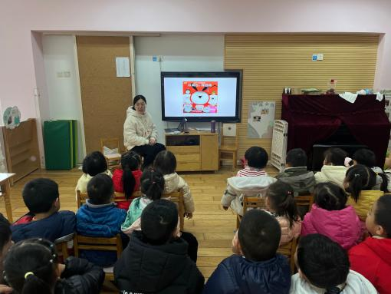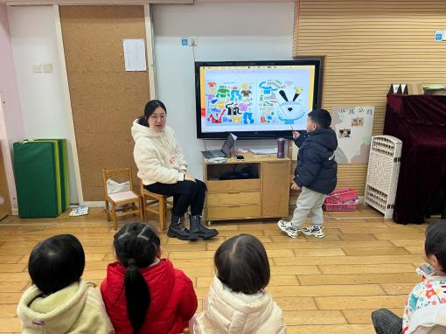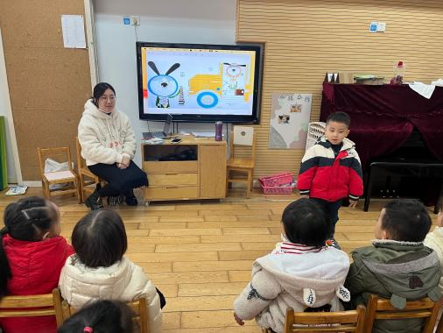

**四、生活篇：**

今天吃的是**西兰花炒杏鲍菇、土豆牛肉、肉末豆腐汤。**孩子们能按顺序依次做好餐前准备，并能根据自己的情况自主端饭、端菜，同时折叠好擦手毛巾放在左手边。进餐时能用身体靠近桌子，小手扶好碗的正确姿势进餐，并保持桌面干净。

饭、菜、汤吃完的有：**万语新、张宥妍、戴芸舒、余佳彤、袁铭菲、袁铭翔、刘书宇、彭礼斌、黄子睿、胡立超、陈昭晖、吴黄泽熙、包顾成、邹梓晗、盛佳惠、杨云聪**

菜没吃完的有：**陶昕晨、汪谕菡、巢瑾兮、林语晨、熊诺一、孙梓涵、万卓桉、仲浩轩、**

能自己将裤子穿正确的有**：万语新、汪谕菡、巢瑾兮、戴芸舒、余佳彤、邹梓晗、袁铭翔、万卓桉、仲浩轩、胡立超、陈昭晖、包顾成、彭礼斌、陶昕晨**

1. **室内活动：**

今天孩子们在室内进行了抢椅子的游戏。在游戏中，孩子们能听好音乐，根据音乐的停顿抢椅子，并遵守游戏规则。

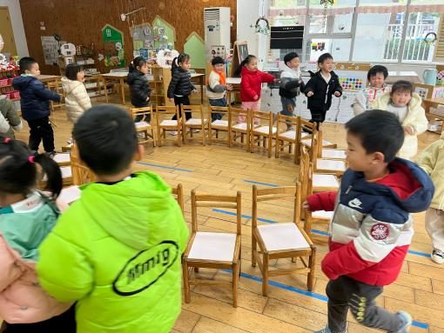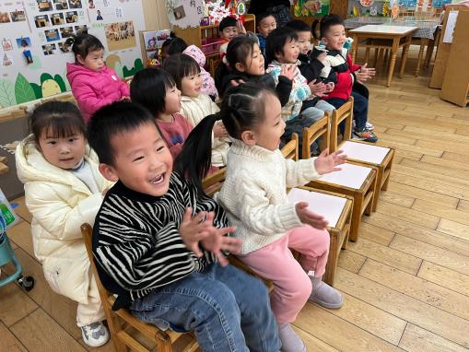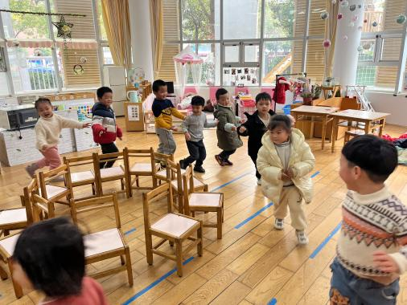

**六、家园合作：**

1.请家长与孩子们一起完成安全平台中的《红绿灯，眨眼睛》的活动。

2.周边疫情形势较严峻，请家长与孩子每天来离园时佩戴好口罩！！！

3.继续鼓励孩子们坚持自己能做的事情自己做，如：自己穿脱衣裤。